Berg-Schueni

Passwang – Chellenchöpfli – Langenbruck
10. August 2023
Treffpunkt: 09:55 Uhr am Bahnhof Balsthal
Organisator: Jack Koller, Tel. mob. 079 431 49 84
Charakter: Mittelschwere, beschauliche Höhen-Wandertour im Solothurner Jura. Sehr schöne Aussicht vom Passwang und vom Chellenchöpfli. Die Wege bergen keine besonderen Gefahren. Die Tour ist nur bei schönem Wetter durchzuführen.
Kürzungsoption: Nach dem Picknick Abstieg vom Chellenchöpfli nach Wasserfallen und dann Talfahrt mit der Gondelbahn nach Reigoldswil.
Wanderroute: Passwang – Vogelberg – Wasserfallen – Hinteri Egg – Chellenchöpfli – Sol – Helfenberg – Langenbruck.
Dauer, Profil: Gehzeit ~ 4,5 Std., Distanz 6 km, Aufstieg 640 m, Abstieg 860 m (kumuliert).
Wanderkarte: CH-Landestopografie 1:25000.
Ausrüstung: Stabile Wanderschuhe, Regenschutz, Stöcke.
Verpflegung: ca um 1:00 Uhr Picknick aus dem Rucksack auf dem Chellenchöpfli (höchster Punkt der Tour), evtl. kleine Zwischenverpflegung mitnehmen.
Anmeldung: Bis Dienstag, 8. August. 2023, an J. Koller: jakob.koller@bluewin.ch,
Tel. fix 056 222 02 15, mob. 079 431 49 84
Fahrplan: Es ist stets ratsam, Abfahrtszeiten und Gleisbelegung zu kontrollieren.
Hinreise:
Bahnhof/Haltestelle | Zeit |  | Gleis/Kante | Reise mit | Bemerkungen
Zürich HB  Oensingen | ab  an | 08:30  09:13 | 17  4 | IC 5 | InterCity 5 1512  Richtung: Lausanne
Oensingen  Balsthal | ab  an | 09:19  09:27 | 5  2 | S 22 | Regio 26033  Richtung: Balsthal
Balsthal, Bahnhof  Passwang | ab  an | 10:00  10:19 | A | BUS 115 | Bus 115 15067  Richtung: Zwingen, Bahnhof
beachte den langen Aufenthalt in Balsthal, evtl. kleine Zwischenverpflegung mitnehmen.

Rückreise:
Bahnhof/Haltestelle | Zeit |  | Gleis/Kante | Reise mit | Bemerkungen
Langenbruck, Dorf  Balsthal, Bahnhof | ab  an | 16:16  16:27 | C | BUS 94 | Bus 94 94034  Richtung: Balsthal, Bahnhof
Balsthal  Oensingen | ab  an | 16:32  16:40 | 2  5 | S 22 | Regio 26062  Richtung: Oensingen
Oensingen  Zürich HB | ab  an | 16:46  17:30 | 3  10 | IC 5 | InterCity 5 1529  Richtung: Zürich HB
wiederholt sich jede Stunde

Tickets: Vom Wohnort nach Passwang; von Langenbruck, Dorf, zum Wohnort zurück.

Von Reigoldswil gibt es ca. halbstündlich eine Verbindung via Liestal nach Zürich. Einkehr im Rest. Sonne möglich.

Erstelldatum: 15.10.2018/Kol
Risiken und Haftung
Die Wandergruppe namens „Berg-Schueni“ ist eine Interessengemeinschaft ohne Rechtsform und verzichtet explizit auf eine Wanderleitung. Die Teilnehmer sorgen selbständig dafür, dass sie über eine der Wandertour angepasste Ausrüstung verfügen und beurteilen für sich selbst, ob ihre körperliche Verfassung bezüglich Trittsicherheit und Leistungsfähigkeit den Anforderungen entspricht. Teilnehmer, die Notfallmedikamente auf sich tragen, informieren sinnvollerweise ihre Wanderkameraden über deren Aufbewahrungsort und Anwendung für den Fall, dass sie sich nicht selbst damit versorgen können.
Der Abschluss einer Unfallversicherung und einer Privathaftpflichtversicherung zwecks Verminderung der persönlichen finanziellen Risiken liegt in der Verantwortung der Teilnehmer. Haftungsansprüche gegen den Organisator für Schäden an Personen und Sachen, die aus der Wandertätigkeit resultieren, sind ausdrücklich ausgeschlossen.

ganze Tour:
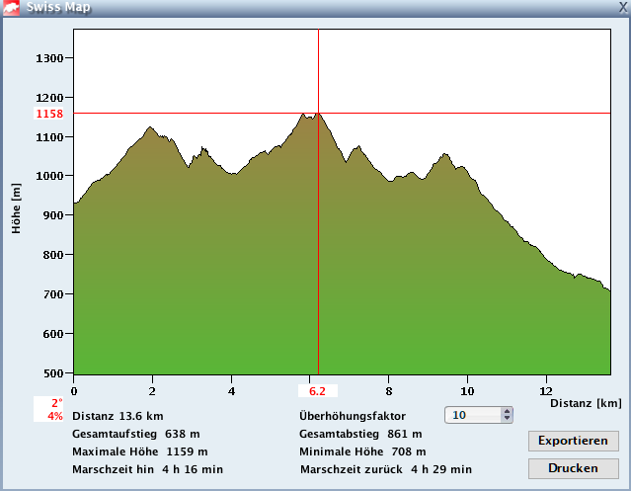

Tour bis Wasserfallen:
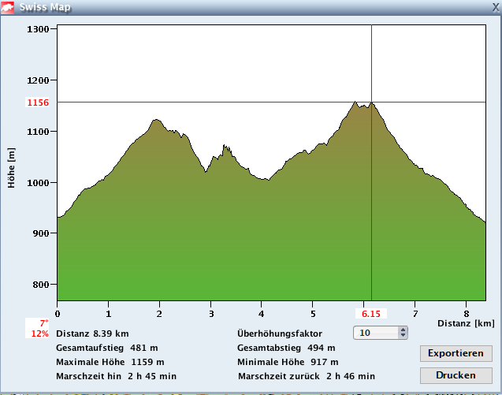

Bemerkung:
Die Verkehrsverbindungen zum Passwang sind ausserordentlich dünn. Deshalb musste ich die Tour ungewohnt spät ansetzen.


